东城区2012—2013学年度第一学期高三统一练习（一）
化学
考生须知：本试卷分为第一部分（选择题）和第二部分（非选择题）。1至3页为第一部分，4至7页为第二部分。将试题答案填涂在答题卡相应位置上，考试结束时，将答题卡收回。试卷满分100分，考试时长100分钟。
可能用到的相对原子质量：H 1 C 12 O 16 Na 23 Cl 35.5 Fe 56 Cu 64 Zn 65
第一部分 （选择题 共42分）
本部分共14小题，每小题3分，共42分。在每小题列出的四个选项中，选出最符合题目要求的一项。
1.下列说法不正确的是
A．运用电化学原理可以进行金属防护
B．氢氧化铝、碳酸钙、醋酸铅都可作抗酸药
C．使用太阳能代替化石燃料，能减少温室气体的排放
D．“酸雨”主要是由大气中含有较高浓度的硫和氮的氧化物造成的
2.下列化学用语的表述不正确的是
A．过氧化氢的结构式：H―O―O―H
B．2，2—二甲基丁烷的实验式：C₃H₇
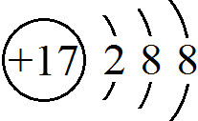
C．质子数与中子数相等的氢原子符号：${}_{1}^{1}{}H$
D．Cl－的结构示意图：
3.下列说法正确的是
A．1 mol OH－中含有电子数是9×6.02×10²³
B．1 L 1 mol·L^{－1} FeCl₃溶液中含有铁离子数是6.02×10²³
C．标准状况下，22.4 L氢气和氧气的混合气体中，分子总数是6.02×10²³
D．1 mol Cu和足量稀HNO₃反应生成NO 气体，转移电子数是3×6.02×10²³
4. 下列说法正确的是
A. 天然油脂的分子中含有酯基，属于酯类
B. 煤经处理变为气体燃料的过程属于物理变化
C．Al₂O₃可以与水反应得到其对应水化物Al(OH)₃
D. 可以用加热使蛋白质变性的方法分离提纯蛋白质
5.下列顺序不正确的是
A．热稳定性：HF > HCl > HBr > HI
B．微粒的半径：Cl－> Na⁺ > Mg²⁺ > Al³⁺
C．电离程度（同温度同浓度溶液中）：HCl > CH₃COOH > NaHCO₃
D．分散质粒子的直径：Fe(OH)₃悬浊液 > Fe(OH)₃胶体 > FeCl₃溶液
6.下列说法正确的是
A．含有离子键和共价键的化合物一定是离子化合物
B．元素原子的最外层电子数等于该元素的最高化合价
C．目前人们已发现的元素种类数目与原子种类数目相同
D．多电子原子中，在离核较近的区域内运动的电子能量较高
7. 甲、乙两溶液中，分别含有大量的Cu^{2＋}、K＋、H＋、Cl－、CO${}_{3}^{2－}$、OH－6种离子中的3种，已知甲溶液呈蓝色，则乙溶液中大量存在的离子是
A．Cu^{2＋}、H＋、Cl－ B．K＋、OH－、CO${}_{3}^{2－}$
C．K＋、H＋、Cl－ D．CO${}_{3}^{2－}$、OH－、Cl－
8.下列离子方程式正确的是
A．小苏打溶液中加入少量石灰水：HCO${}_{3}^{－}$+ Ca²⁺ + OH－ = CaCO₃↓ + H₂O
B．稀硝酸中加入过量铁粉： Fe + 4H＋+ NO${}_{3}^{－}$= Fe^{3＋}+ NO↑ + 2H₂O
C．溴化亚铁溶液中通入足量氯气：2Fe^{2＋}+ 2Br－+ 2Cl₂ = 2Fe^{3＋}+ Br₂ + 4Cl－
—O－ + CO₂ + H₂O → —OH + HCO
D．苯酚钠溶液中通入少量二氧化碳：
9. 关于常温下pH = 12的NaOH溶液，下列说法正确的是
A．c(OH－) > c(Na⁺) + c(H⁺)
B. 由水电离出的c(OH－) = 1.0×10^{－12} mol·L^{－1}
C. 与等体积pH = 2的醋酸混合后所得溶液显碱性
D. 与等体积0.01 mol·L^{－1}氯化铵溶液混合后所得溶液中：c(Na⁺) = c(NH${}_{4}^{+}$)
10. 室温条件下进行下列各组实验，其中的观察要点不能说明醋酸是弱电解质的是
选项 | 实验方案 | 观察要点
A | 等浓度的醋酸与氢氧化钠溶液反应 | 恰好反应时的体积比
B | 醋酸溶液中加入醋酸钠固体 | 溶液pH的变化
C | 等体积等浓度的盐酸和醋酸分别和等量镁条反应 | 产生H₂的起始速率
D | 将pH = 4的醋酸稀释成pH = 6的溶液 | 加H₂O的量
11.将SO₂分别通入下列4种溶液中，有关说法正确的是
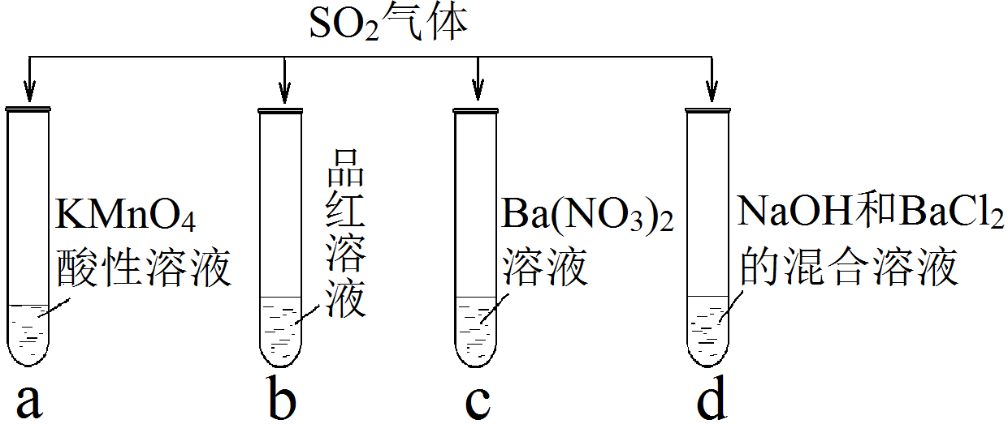
A．试管a中实验可以证明SO₂具有漂白性
B．试管b中溶液褪色，说明SO₂具有强氧化性
C．试管c中能产生白色沉淀，说明SO₂具有还原性
D．试管d中能产生白色沉淀，该沉淀完全溶于稀硝酸
12. 碘与氢气反应的热化学方程式是
① I₂(g) + H₂(g) 2HI(g) ΔH = －9.48 kJ·mol^{－1}
② I₂(s) + H₂(g) 2HI(g) ΔH = +26.48 kJ·mol^{－1}
下列说法正确的是
A．①的产物比②的产物稳定
B．I₂(s) = I₂(g) ΔH = +17.00 kJ·mol^{－1}
C．②的反应物总能量比①的反应物总能量低
D．1mol I₂(g)中通入1 mol H₂(g)，发生反应时放热9.48 kJ
13.用选项中的电极、溶液和如图所示装置可组成原电池。下列现象或结论的叙述正确的是
选项 | 电极a | 电极b | A溶液 | B溶液 | 现象或结论
A | Cu | Zn | CuSO₄ | ZnSO₄ | 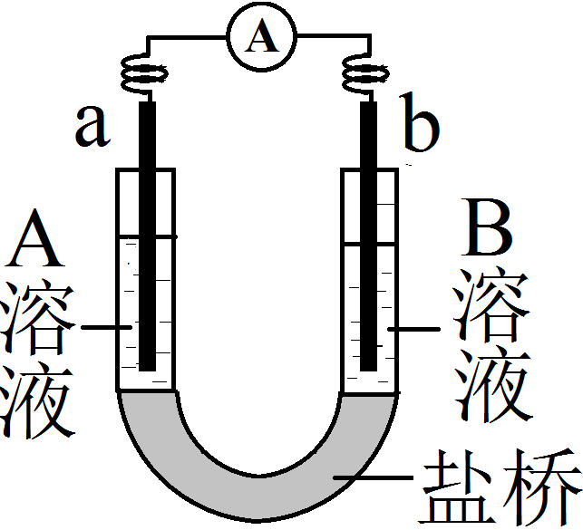  一段时间后，a增加的质量与b减少的质量相等
B | Cu | Zn | 稀H₂SO₄ | ZnSO₄ | 盐桥中阳离子向b极移动
C | Fe | C | NaCl | FeCl₃ | 外电路电子转移方向：b→a
D | C | C | FeCl₃ | KI、淀粉混合液 | 若开始时只增大FeCl₃溶液浓度，b极附近溶液变蓝的速度加快
14. 在容积恒定的密闭容器中，一定量的SO₂与1.1 mol O₂发生反应：
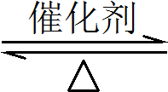
2SO₂(g) + O₂(g) 2SO₃(g) ΔH＜0。当气体的物质的量减少0.315 mol时，反应达到平衡，SO₂的平衡转化率是90%。下列说法正确的是
A．相同条件下，平衡时若充入稀有气体，SO₂的转化率增大
B．反应开始时，向容器中通入的SO₂的物质的量是0.7 mol
C．保持其他条件不变，仅降低温度，正反应速率减小程度比逆反应速率减小程度大
D．保持其他条件不变，仅缩小容器体积，反应达到平衡时容器中有1.485 mol气体
第二部分 （非选择题 共58分）
本部分共6小题，共58分。
15. （9分）
有机物E（C₆H₈O₄）广泛应用于涂料行业中，某同学设计如下路线合成E（其中
A的相对分子质量是56，B的相对分子质量比A大69）。
③
烃A

E
（C₆H₈O₄）C₄H₆Cl₂
B

C
（C₄H₈O₂）C₄H₆Cl₂
D
（C₄H₄O₄）C₄H₆Cl₂
Cl₂
500℃
②
CH₃OH
浓硫酸，△
（1）烃A的分子式是 。
（2）③的反应类型是 反应。
（3）已知E为顺式结构，则用结构简式表示其结构是 。
（4）下列说法正确的是 （填序号）。
a. 反应①属于取代反应 b．B与二氯甲烷互为同系物
c．C不存在羧酸类同分异构体 d．D能发生缩聚反应
（5）若C转化为D经过如下4步反应完成： CD。
④
⑤KMnO₄/H⁺
⑥

⑦ 酸化

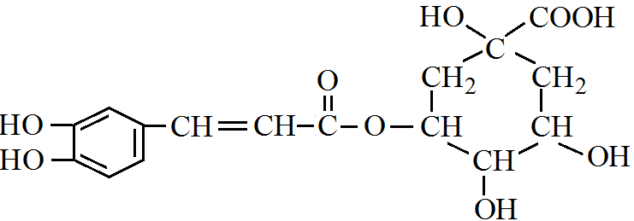
则⑥所需的无机试剂及反应条件是 ；④的化学方程式是 。

16.（10分）
绿原酸（ ）是一种抗氧化药物，存在下图转化关系。

咖啡酸
苯乙酯
（C₁₇H₁₆O₄）
A
（C₉H₈O₄）
绿原酸
C
聚苯乙烯
稀硫酸
△
B
一定条件
浓硫酸
△
一定条件
D
（1）绿原酸中的含氧官能团有：酯基、 。
（2）B的分子式是 。
（3）C的氧化产物能发生银镜反应，则C→D的化学方程式是 。
（4）咖啡酸苯乙酯的结构简式是 。
（5）F是A的同分异构体。F分别与碳酸氢钠溶液或新制Cu(OH)₂反应产生气体或红色沉淀；苯环上只有两个取代基，且核磁共振氢谱表明该有机物中有8种不同化学环境的氢。
①符合上述条件的F有 种可能的结构。
②若F还能与NaOH在常温下以物质的量之比1∶2完全反应，其化学方程式是
（任写1个）。
17.（10分）
短周期元素X、Y、Z、W原子序数依次增大。X氢化物的水溶液显碱性；Y在元素周期表中所处的周期序数与族序数相等；Z单质是将太阳能转化为电能的常用材料；W是重要的“成盐元素”，主要以钠盐的形式存在于海水中。请回答：
（1）Y在元素周期表中的位置是 ；X氢化物的电子式是 。
（2）X氢化物的水溶液与W氢化物的水溶液混合后恰好反应时，溶液呈
（填“酸”、“碱”或“中”）性，用离子方程式表示其原因是 。
（3）Y-AgO电池是应用广泛的鱼雷电池，其原理如下图所示。
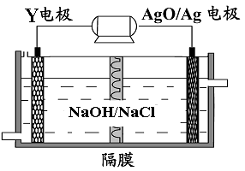
该电池的负极反应式是 。
（4）Z和W比较，非金属性较弱的是 （填元素符号），下列可以验证这一结论的是 （填序号）。
a．元素在地壳中的含量
b．最高价氧化物对应水化物的酸性
c．断开氢化物中1mol H―Z或H―W键所需的能量
d．Z与W以共价键形成化合物时，Z或W显示的电性
18.（10分）
汽车尾气是城市的主要空气污染物，研究控制汽车尾气成为保护环境的首要任务。
（1）汽车内燃机工作时发生反应：N₂(g) + O₂(g) 2NO(g)，是导致汽车尾气中含有NO的原因之一。T ℃时，向5L密闭容器中充入6.5 mol N₂和7.5 mol O₂，在5 min时反应达到平衡状态，此时容器中NO的物质的量是5 mol。
- 5 min内该反应的平均速率υ (NO) = ；在T ℃时，该反应的平衡常数
K = 。
② 反应开始至达到平衡的过程中，容器中下列各项发生变化的是 （填序号）。
a. 混合气体的密度 b. 混合气体的压强
c. 正反应速率 d. 单位时间内，N₂和NO的消耗量之比
（2）H₂或CO可以催化还原NO以达到消除污染的目的。
已知：N₂(g) + O₂(g) = 2NO(g) ΔH = +180.5 kJ·mol^{－1}
2H₂(g) + O₂(g) = 2H₂O(l) ΔH = －571.6 kJ·mol^{－1}
则H₂(g)与NO(g)反应生成N₂(g)和H₂O(l)的热化学方程式是 。
T₂、S₁
T₁、S₁
t
o
c(NO)
（3）当质量一定时，增大固体催化剂的表面积可提高化学反应速率。右图表示在其他条件不变时，反应：2NO(g) + 2CO(g) 2CO₂(g) + N₂(g) 中NO的浓度[c(NO)]随温度（T）、催化剂表面积（S）和时间（t）的变化曲线。
① 该反应的ΔH 0 （填“＞”或“＜”）。
② 若催化剂的表面积S₁＞S₂ ，在右图中画出c(NO) 在T₁、 S₂ 条件下达到平衡过程中的变化曲线。
19.（10分）
亚氯酸钠（NaClO₂）是一种强氧化性漂白剂，广泛用于纺织、印染和食品工业。它在碱性环境中稳定存在。某同学查阅资料后设计生产NaClO₂的主要流程如下。
气体a
气体b
气体a
Ⅰ
Ⅱ
NaClO₃
Na₂SO₃
A溶液
ClO₂气体
NaOH
溶液
双氧水
NaClO₂
Na₂SO₄溶液
Ⅲ
离子隔膜电解池
（1）Ⅰ、Ⅲ中发生反应的还原剂分别是 、 （填化学式）。
（2）Ⅱ中反应的离子方程式是 。
（3）A的化学式是 ，装置Ⅲ中A在 极区产生。
（4）ClO₂是一种高效水处理剂，可用亚氯酸钠和稀盐酸为原料制备：5NaClO₂ + 4HCl = 5NaCl + 4ClO₂↑ + 2H₂O。
① 该反应中氧化剂和还原剂的物质的量之比是 。
② 研究表明：若反应开始时盐酸浓度越大，则气体产物中Cl₂的含量越大，运用氧化还原反应规律分析其原因是 。
（5）NaClO₂变质可分解为NaClO₃和NaCl。取等质量变质前后的NaClO₂试样均配成溶液，分别与足量FeSO₄溶液反应时，消耗Fe²⁺的物质的量相同，从电子守恒的角度解释其原因是 。
20.（9分）
味精的主要成分是谷氨酸一钠盐（ ），可用淀粉发酵法生产。
HOOCCH₂CH₂CHCOONa
NH₂
（1）发酵法第一步是使淀粉水解。实验室中淀粉在酸性条件下水解为单糖的的化学方程式是 ；可检验淀粉已经发生水解的试剂组合是 （填序号）。
a．NaOH溶液、氨水、AgNO₃溶液 b．H₂SO₄溶液、碘水
c．NaOH溶液、CuSO₄溶液 d．H₂SO₄溶液、CuSO₄溶液
- （2）测定味精中谷氨酸一钠盐的含量：将一定质量味精样品溶于水，向所得溶液中加入甲醛溶液（发生反应： ―NH₂ + HCHO →―N＝CH₂ + H₂O），再以酚酞为指示剂，用NaOH溶液进行滴定。上述测定过程中加入甲醛的目的是 。
- （3）味精中常含食盐，现设计方案测定味精中NaCl的含量（味精中的其他成分和指示剂的用量对测定结果无影响）：取m g味精溶于水，加入过量c₁ mol·L^{－1} AgNO₃溶液，再加入少量含Fe³⁺的溶液作指示剂，用c₂ mol·L^{－1} NH₄SCN溶液进行滴定（AgSCN为白色难溶物），溶液最终变为红色时，达到滴定终点。重复上述测定过程3次，测得消耗的AgNO₃溶液和NH₄SCN溶液的体积分别为V₁ mL和V₂ mL。
- ① 用上述方法测得该味精样品中NaCl的质量分数是 。
- ② 若实验操作无误差，测定结果低于实际值。用平衡移动原理解释结果偏低的可能原因是 。

东城区2012—2013学年度第一学期高三统一练习（一）

化学参考答案
第一部分共14小题，每题3分，共42分。
题号 | 1 | 2 | 3 | 4 | 5 | 6 | 7
答案 | B | C | C | A | C | A | B
题号 | 8 | 9 | 10 | 11 | 12 | 13 | 14
答案 | D | B | A | C | C | D | B

第二部分共6小题，共58分。
15.（9分）
（1）C₄H₈
（2）取代（或酯化）
（3）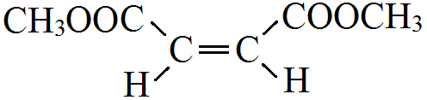
（4）a d
（5）NaOH醇溶液、加热
16.（10分）
（1）羟基、羧基
（2）C₇H₁₂O₆（1分）
（3）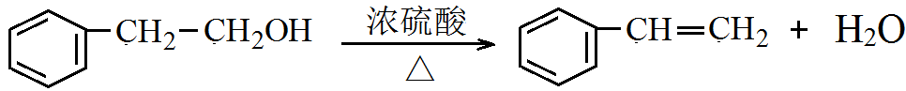
（4）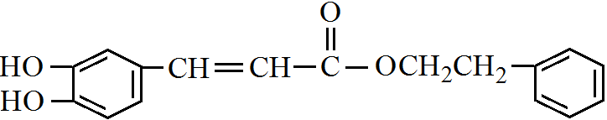
（5）① 6
② 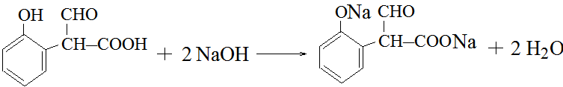
（或 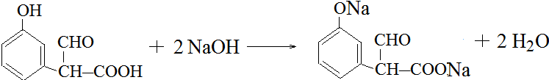）
17.（10分）
（1）第3周期ⅢA族 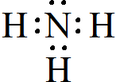
（2）酸 NH${}_{4}^{+}$+ H₂O NH₃·H₂O + H⁺
（3）Al － 4OH－ － 3e－ = AlO${}_{2}^{－}$＋ 2H₂O
（4）Si b c d
18.（10分）
（1）① 0.2 mol·L^{－1}·min^{－1} 1.25
② c d
（2）2H₂(g) + 2NO(g) = N₂(g) + 2H₂O(l) ΔH = －752.1 kJ·mol^{－1}
（3）① ＜
c(NO)
t
o
T₂、S₁
T₁、S₁
T₁、S₂
②

19.（10分）
（1）Na₂SO₃ H₂O
（2）2ClO₂ + H₂O₂ + 2OH－ = 2ClO${}_{2}^{－}$+ O₂↑+ 2H₂O
（3）H₂SO₄ 阳
（4）1∶4
ClO${}_{2}^{－}$的氧化性或Cl－的还原性随溶液的酸性和浓度的增大而增强，因此Cl－被氧化得到Cl₂
（5）NaClO₂变质前后分别与Fe²⁺反应时，最终均得到等量NaCl，Cl元素均由+3价变为－1价，根据电子守恒，两个过程中得到的电子的物质的量相同
20.（9分）
酸
- （1）(C₆H₁₀O₅)_{n} ＋ n H₂O n C₆H₁₂O₆ a、c
- （2）避免显碱性的氨基影响羧基和NaOH的中和反应
- （3）① $\frac{5\text{.}\text{85}（c_{1}V_{1}−c_{2}V_{2}）}{m}\text{\%}$
- ② AgCl在溶液中存在平衡：AgCl(s) Ag⁺(aq) + Cl－(aq)， 加入NH₄SCN溶液后，SCN－与Ag⁺结合生成更难溶的AgSCN沉淀，使AgCl的溶解平衡向右移动，NH₄SCN消耗量增大

